**ТЕХНИЧЕСКИ СЛОЖНЫЕ ТОВАРЫ (ТСТ)**

**ПОСТАНОВЛЕНИЕ ПРАВИТЕЛЬСТВА РФ № 924.**

1. Легкие самолеты, вертолеты.

2. Автомобили легковые, мотоциклы, мотороллеры.

3. Тракторы, мотокультиваторы, мотоблоки, машины для сельского хозяйства.

4. Снегоходы.

5. Суда спортивные, туристские, катера, лодки, яхты.

6. Системные блоки, компьютеры стационарные и портативные.

7. Оборудование навигации и беспроводной связи для бытового использования, имеющее сенсорный экран и обладающее двумя и более функциями (Мобильные телефоны).

8. Лазерные или струйные многофункциональные устройства, мониторы с цифровым блоком управления.

9. Комплекты спутникового телевидения, цифровые игровые приставки.

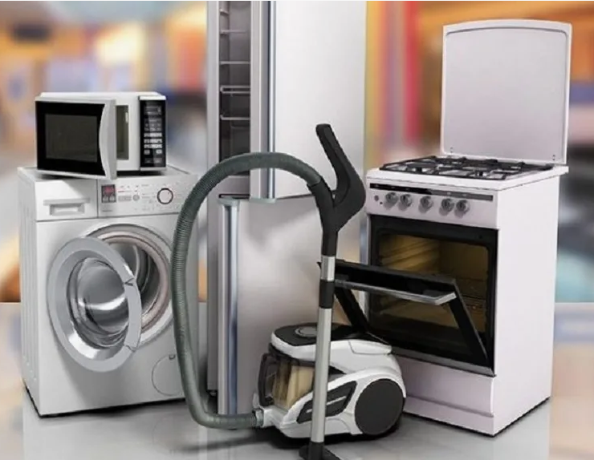

10. Телевизоры, проекторы с цифровым блоком управления.

11. Цифровые фото- и видеокамеры, объективы к ним и оптическое фото- и кинооборудование с цифровым блоком управления.

12. Бытовая техника (холодильники, морозильники, посудомоечные, автоматические стиральные, сушильные машины, кофемашины, кухонные комбайны, электрические и комбинированные газоэлектрические плиты, роботы-пылесосы, кондиционеры и др.)

13. Часы наручные и карманные механические, электронно-механические и электронные, с двумя и более функциями

14. Инструмент электрифицированный (машины ручные и переносные электрические)

**ТРАНСПОРТНЫЕ УСЛУГИ.**

**ТЕХНИЧЕСКИ СЛОЖНЫЕ ТОВАРЫ (ТСТ)**

**ВОЗМОЖНОСТЬ ВОЗРАТА.**

**ВАЖНО! ТЕХНИЧЕСКИ СЛОЖНЫЙ ТОВАР НАДЛЕЖАЩЕГО КАЧЕСТВА (БЕЗ НЕДОСТАТКОВ) НЕ ПОДЛЕЖИТ ВОЗВРАТУ ИЛИ ОБМЕНУ, ЕСЛИ УКАЗАННЫЙ ТОВАР НЕ ПОДОШЕЛ ПО ФОРМЕ, ГАБАРИТАМ, РАСЦВЕТКЕ, РАЗМЕРУ ИЛИ КОМПЛЕКТАЦИИ.**

Статья 18 Закона РФ от 07.02.1992г. № 2300-1 «О защите прав потребителей».

Потребитель имеет право потребовать возврата денежных средств или замены технически сложных товаров, если **недостаток обнаружен**в течение первых пятнадцати дней с момента покупки.

,

0

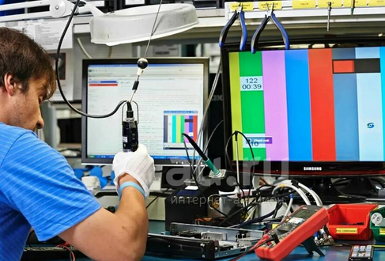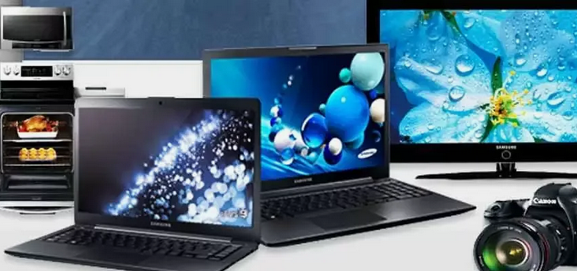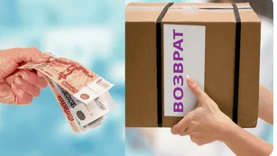

Требование о замене подлежит удовлетворению в течение **7 дней** со дня его предъявления, а при необходимости дополнительной проверки качества – в течение **20 дней.** Требование о возврате денежных средств подлежит удовлетворению в течение **10 дней.**

По истечении пятнадцати дней при обнаружении недостатка в технически сложном товаре потребитель **имеет право только на гарантийный ремонт.**

**ТЕХНИЧЕСКИ СЛОЖНЫЕ ТОВАРЫ (ТСТ)**

**НЕДОСТАТОК ВТСТ В ТЕЧЕНИЕ 15 ДНЕЙ**

**ПОСЛЕ ПОКУПКИ.**

**Если недостатки обнаружились по истечении 15 дней со дня его передачи потребителю, то требования потребителя о возврате или замене подлежат удовлетворению в одном из следующих случаев:**

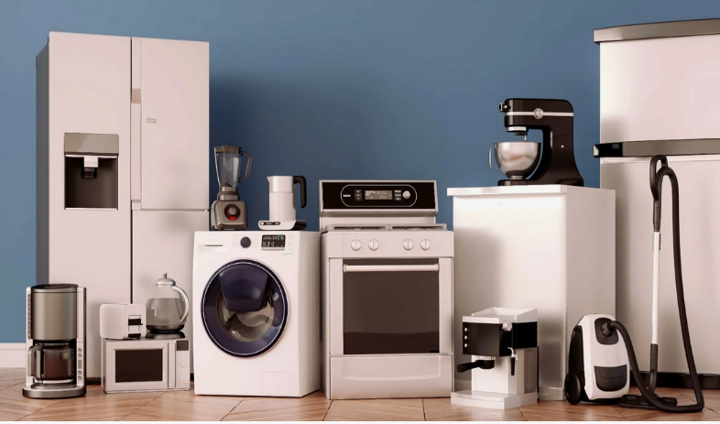

1.Обнаружение **существенного недостатка тов**ара - неустранимого недостатка или недостатка, который не может быть устранен без несоразмерных расходов или затрат времени, или выявляется неоднократно.

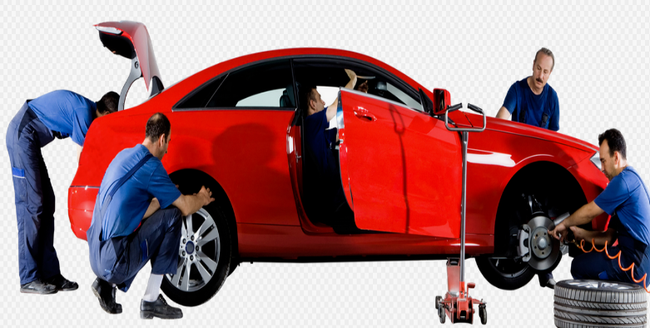

2. Нарушение установленных [Законом](https://login.consultant.ru/link/?req=doc&base=LAW&n=454123&dst=30&field=134&date=07.08.2024) сроков устранения недостатков товара (гарантийный ремонт) – **не более 45 дней;**

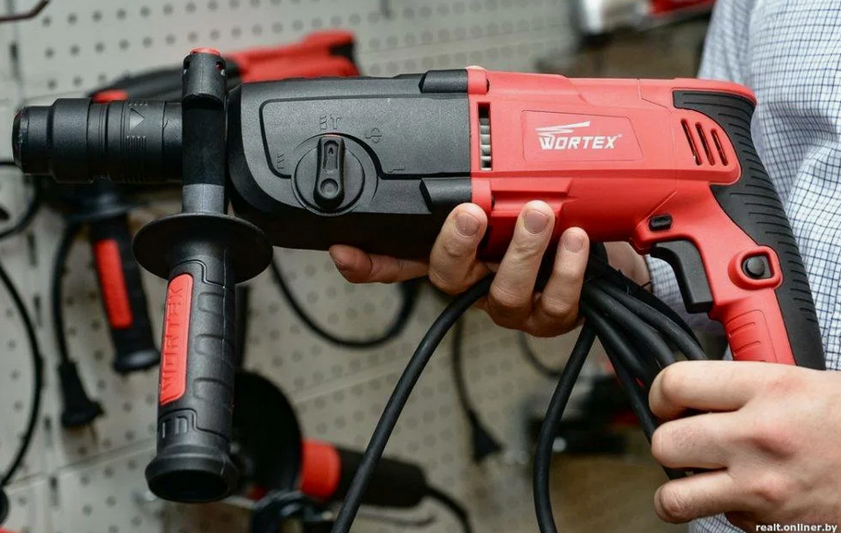

3.Невозможность использовать товар в совокупности **более чем 30 дней в течение каждого года гарантийного срока** из-за неоднократного устранения его различных недостатков.

**ТЕХНИЧЕСКИ СЛОЖНЫЕ ТОВАРЫ (ТСТ)**

**РЕМОНТ ТЕХНИЧЕСКИ СЛОЖНЫХ ТОВАРОВ.**

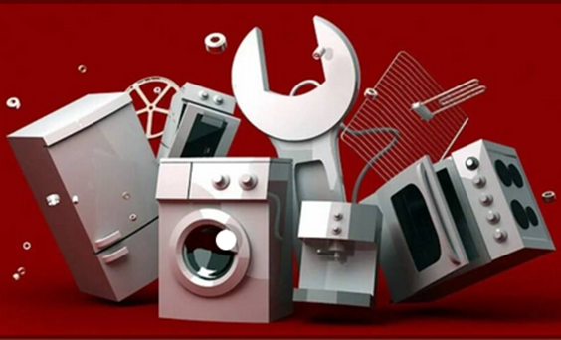

**Важно!**При сдаче техники в сервисный центр нужно обратить внимание на то, чтобы в акте приемки было приведено подробное описание внешнего вида техники - наличия царапин, сколов, потертостей, трещин.

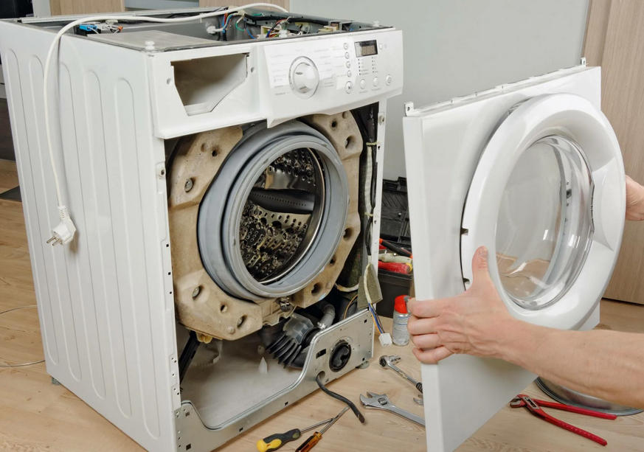

**При сдаче техники на платный ремонт важно обратить внимание на:**

1. Информацию об исполнителе (ИНН, ОГРН, юридический адрес);

2. Виды работ и их стоимость.

3. Сроки выполнения ремонта.

Один экземпляр договора (квитанции) об оказании услуг (выполнении работ) выдается исполнителем потребителю.

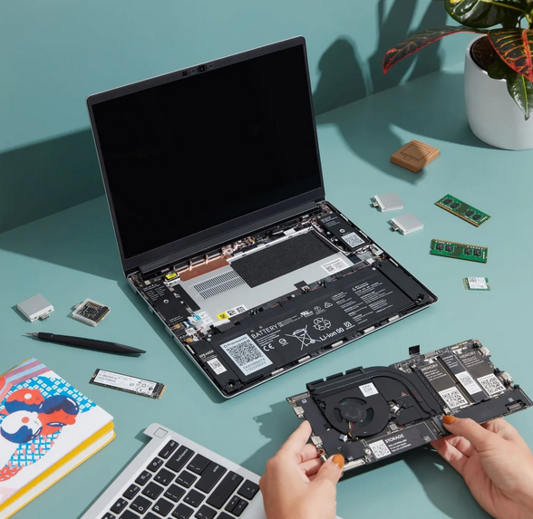

При нарушении сроков или обнаружении недостатков выполненной работы потребитель вправе потребовать:

- безвозмездного устранения недостатков выполненной работы;

- соответствующего уменьшения цены выполненной работы;

- отказаться от исполнения договора и потребовать полного возмещения убытков.

**ТЕХНИЧЕСКИ СЛОЖНЫЕ ТОВАРЫ.**

**ПРЕДОСТАВЛЕНИЕ АНАЛОГИЧНОГО ТОВАРА НА ВРЕМЯ РЕМОНТА.**

В отношении товаров длительного пользования (например, холодильника, телевизора, телефона и др.) потребитель имеет право **потребовать безвозмездного предоставления аналогичного товара на период ремонта.**

**ВНИМАНИЕ! Такое требование необходимо предъявлять письменно!**

Продавец обязан при предъявлении потребителем указанного требования **в 3 дневный срок** безвозмездно предоставить потребителю на период ремонта товардлительного пользования, обладающий этимиже основными потребительскими свойствами, обеспечив доставку за свойсчет.

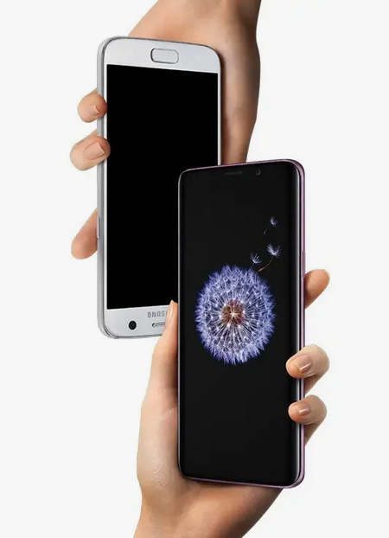

Перечень товаров длительного пользования, на которые указанное требование **не распространяется,** установлен Постановлением Правительства РФ от 30.12.2020 № 2463, в него входят:

- автомобили, мотоциклы и другие виды мототехники, прицепы, прогулочные суда и плавсредства;

- электробытовые приборы, используемые как предметы туалета и в медицинских целях;

- электрические приборы бытового назначения, используемые для термической обработки продуктов и приготовления пищи

- гражданское оружие;

- ювелирные и другие изделия из драгоценных металлов и драгоценных камней.

**ГОСУДАРСТВЕННАЯ ИНФОРМАЦИОННАЯ СИСТЕМА ЗАЩИТЫ ПРАВ ПОТРЕБИТЕЛЕЙ –ГИС ЗПП.**

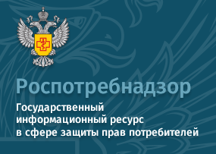**ГИС ЗПП** – это информационный ресурс направленный на информирование, консультирование и просвещение потребителей - **https://zpp.rospotrebnadzor.ru/,**

**Виртуальная приемная** – данный модуль создан для общения между потребителями и Роспотребнадзором, представляет собой площадку, где каждый потребитель может задать интересующий его вопрос и оперативно получить на него ответ специалистов именно Вашего региона.

**Справочник потребителя** – данный раздел содержит алгоритм действий потребителя при возникновении спорных ситуаций, примерные формы документов по различным видам деятельности (претензии,исковые заявления и др.), ответы на часто задаваемые потребителями вопросы.

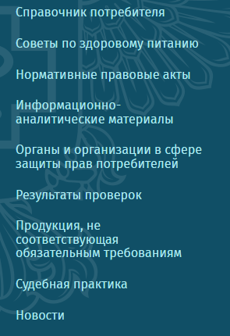

**Советы по здоровому питанию** – содержат рекомендации о правильном питании.

**Продукция, не соответствующая обязательным требования** - сведения о результатах проведенных проверок соответствия товаровна безопасность для жизни и здоровья потребителей, окружающей среды, предупреждение действий, вводящих потребителей в заблуждение, и предотвращение причинения вреда имуществу потребителей.